Ступакова Е.В.

Использование нетрадиционной техники

А.В. Никитиной «Рисование верёвочкой»

в изобразительной деятельности

(педагогический проект)

Методическое пособие для родителей и педагогов ДОУ

ЗАТО п. Солнечный

2014 год

Содержание:

- Актуальность темы проекта и обоснование выбора технологии………3
- Цель, задачи проекта. Предполагаемый результат проекта……………4
- Реализация проекта
- Этапы овладения техникой и методические рекомендации

для каждого этапа……………………………………………..…………..5

- Включение технологии в разные виды детской деятельности

и направления развития ребенка (примерный перспективный план)..8

- Результаты проекта…………………………………………………………9
- Приложения……………………………………………………….…….….10
- Примерные образцы для работы на I этапе………… ………………11
- Примеры материалов для реализации II этапа ……….…………….15
- Примеры контурных изображений…………………………………...18
- Материалы по включению технологии в разные виды деятельности

детей и образовательные области педагогического процесса…………..20

- Продукты детского творчества, полученные на III этапе проекта…22

Стремление в чём-то преуспеть,

быть компетентным и независимым,

понять мир и действовать искусно –

фундаментально для каждого человека.

Маргарет Доналдсон

Актуальность темы и обоснование выбора технологии.

Существует новый подход к изобразительному творчеству детей, в котором гармонично сочетаются классика и современность, традиции и новаторство, универсальное и индивидуальное. Рисование для ребёнка всегда было воплощением своего присутствия, а сам рисунок – следом этого присутствия и активности Творца. Оказывается, рисовать можно не только красками, карандашами, мелками, но и с помощью … самой обыкновенной верёвочки – по авторской методике педагога А.В.Никитиной (издательство «Каро», СПб. 2010).

Данная методика интересна и привлекательна занимательностью содержания, направленностью на результат. Желание самостоятельно достичь результата заставляет детей преодолевать трудности, проявлять настойчивость, сообразительность. Методика стимулирует у детей познавательный интерес, проявляющийся в поиске новых возможностей работы. Создание работ обогащает развивающую среду, формирует эстетическое восприятие окружающего мира.

Методика А.В.Никитиной «Рисование верёвочкой» привлекательна и наличием хорошей тренировки тонких движений пальцев рук. Как известно, от степени сформированности мелкой моторики зависит уровень развития речи ребёнка, что является важным направлением работы воспитателя в логопедической группе.

Нетрадиционная техника «Рисование верёвочкой» способствует:

- широкому и новому использованию верёвочки не только в играх, но и в активном творчестве;
- обыгрыванию и эстетическому осмыслению знакомых образов предметов или животных;
- развитию пространственного воображения, мелкой моторики;
- воспитанию трудолюбия, усидчивости, аккуратности;

- свободному общению детей, развитию связной речи, сплочённости детского коллектива, что влияет на эмоциональный комфорт в группе.

Цель и задачи проекта:

Цель: разработать методическое сопровождение совместной образовательной деятельности педагога и ребенка по развитию изобразительного творчества через ознакомление и овладение ими нетрадиционной техникой «Рисование верёвочкой».

Тип проекта: познавательно – творческий.

Задачи проекта:

- Описать оптимальную тактику педагогического взаимодействия на каждом этапе овладения нетрадиционной техникой «Рисование верёвочкой».
- Разработать и описать педагогические условия (развивающая среда, особенности педагогической стратегии), стимулирующие творческую активность детей в изобразительном творчестве в рамках нетрадиционной техники.
- Показать расширенные возможности применения данной методики в различных видах детской деятельности и в разных образовательных областях.

Предполагаемый результат:

Формирование целостной системы совместной образовательной деятельности по развитию изобразительного творчества у детей старшего дошкольного возраста с использованием нетрадиционной техники А.В.Никитиной «Рисование веревочкой» и составление на этой основе методических практических рекомендаций для педагогов дошкольных образовательных учреждений.

Реализация проекта.

Этапы овладения техникой и методические рекомендации

для каждого этапа

I этап – мотивационно – познавательный.

Задачи педагога: создать эмоционально комфортную атмосферу в группе, вызвать интерес у детей к новому способу рисования, стимулировать детскую поисково-исследовательскую активность.

Этап подразумевает обыгрывание Верёвочки («Жила-была Верёвочка»): откуда появилась Верёвочка, что она умеет делать, и как мы можем использовать Верёвочку, в какие игры можно играть при помощи Верёвочки, чему может она нас научить? На данном этапе дети делают открытие, что верёвочкой можно ещё и рисовать.

Например:

Самая обычная верёвочка  может научить: | Игры,  в которых используется верёвочка:
- завязывать шнурки и бантики;  - шить одежду для кукол или вышивать;  - заплетать косички;  - подвешивать игрушки на ёлку и др. | - скакалка;  - «Заплети косичку»;  - «Кто быстрее поймает бабочку?» или «Поймай мышку»;  - «Кто быстрее схватит верёвочку?»  и др.

Методические рекомендации для воспитателя на I этапе:
- Обыгрывание Верёвочки целесообразно сопровождать фрагментом сказки или истории об её приключениях.
- Важно подключать все сенсорные каналы восприятия ребенка – обеспечить зрительный и тактильный контакт с Веревочкой.
- Позиция педагога на этом этапе активная, обучающая; педагог зарождает неподдельный интерес к дальнейшему развитию событий.

II этап – изобразительно – творческий.

Задачи педагога: познакомить детей с техникой и активизировать продуктивную деятельность детей.

На данном этапе дети осваивают нетрадиционную технику, у них формируются необходимые навыки и умения для её реализации.

Этап предполагает работу по образцу и предложенным контурным рисункам.

Например:

* рисование в воздухе указательным пальцем ведущей руки различных линий (прямые, кривые, дугообразные, волнообразные), простых петелек и узоров;

* выкладывание верёвочки на столе (простые геометрические фигуры, петельки, простые контурные образы);

* наклеивание верёвочки по контуру рисунка.

Методические рекомендации для воспитателя на II этапе:

- Воспитателю следует учитывать возрастные особенности детей, при этом помнить, что развитие способностей ребёнка происходит не столько в подражательной деятельности, сколько в той, где он самостоятельно решает поставленные перед ним задачи.
- Позиция педагога на этом этапе становится партнёрской, т.к. очень важно поддерживать инициативу и самостоятельность детей в выборе и выполнении работы.

Например:
- Детям предлагаются готовые контурные изображения, из которых каждый ребёнок может выбрать любой понравившийся рисунок, объяснив свой выбор.
- Далее детям предлагается выбрать верёвочки нужного цвета и определить их длину, необходимую для работы.
- Дети приступают к нанесению тонким слоем клея на контур рисунка (лучше всего использовать клей ПВА с тонким наконечником), выкладывают по клеевой дорожке верёвочку, придерживая пальчиками.

III этап – изобразительно – творческий.

Задачи педагога: стимулировать у детей творческую смелость в цветовом решении работы, внесении дополнительных деталей на усмотрение каждого ребёнка.

Это этап самостоятельного изобразительного творчества детей, реализация полученных умений и навыков работы в изобразительной деятельности.

На этом этапе дети приступают к «оживлению» своей работы: обогащают картинку цветом, вносят дополнительные элементы в соответствии со своим творческим замыслом.

Методические рекомендации для воспитателя на III этапе:

На этом этапе воспитатель лишь стимулирует инициативу каждого ребёнка, поддерживает стремление к деятельному познанию окружающего мира и его активному творческому отображению. Позиция педагога меняется на позицию создателя условий для самостоятельной изобразительной активности.

- Очень важно вызвать у детей положительный эмоциональный отклик на свое творчество – организовать выставку, увидеть красоту в каждой работе, поддержать творческую смелость и нестандартные идеи.
- Целесообразно предложить ребёнку сочинить свою историю о приключениях Верёвочки, связанную со своей работой.
- Можно использовать литературный материал: стихи, загадки, песенки, потешки, тематически связанные с работой ребенка.
- Поощряется и создание коллективных работ, организация выставки или издательство Книги «Волшебные превращения Верёвочки», а также предлагается детям приготовить подарки или сюрпризы своим родителям или друзьям.

Все материалы, необходимые для реализации изобразительной активности детей в работе с техникой необходимо постоянно обновлять. В логопедической группе обновление контурных изображений может проходить согласно комплексно-тематическому планированию.

Детям предлагаются как готовые контурные изображения, так и возможность создать свой образ (можно перевести рисунок из раскраски с помощью копировальной бумаги или создать эскиз самостоятельно). Для цветового оформления своей работы ребёнок может выбрать как любые художественные средства (краски, мелки, цветные карандаши), так и любые традиционные и нетрадиционные техники рисования.

Каждый педагог увидит и реализует предложенный материал по-своему, каждый ребёнок сможет в полной мере раскрыть свои способности и дарования. Возможность «вхождения» в изображаемые обстоятельства; искренне, правдиво, непосредственно переживая изображаемое, увлекаться, быть захваченным деятельностью способствует развитию художественно – творческих способностей, и как следствие, качественное насыщение свободной (самостоятельной) деятельности ребёнка.

Поддержание интереса к нетрадиционной технике «Рисование верёвочкой» возможно при включении её в разные виды деятельности детей и направления развития ребенка.

Примерное перспективное планирование работы по использованию нетрадиционной техники

«Рисование верёвочкой»

Направления развития | Познавательное развитие | Социально – коммуникативное развитие | Речевое развитие | Художественное - эстетическое | Физическое
Совместная деятельность | - Рассказывание воспитателем сказки «Жила-была Верёвочка».  -Игра-ознакомление с нетрадиционной техникой «Рисование верёвочкой».  - Использование верёвочки в разви-вающих заданиях по формированию элементарных математических представлений.  Поисково-исследовательская деятельность.  Мозговой штурм: нетрадиционные способы использования веревочки  Создание лабиринтов и их прохождение | Социализация. Организация выставки детских работ.  Ручной труд.  -Издание детской книги о приключениях Верёвочки. –  -Изготовление подарков родителям и друзьям.  Безопасность.  Умения и навыки работы с необходимыми материалами. | Диалог «Кто такая Верёвочка, откуда она появилась, что она умеет делать и как можно её использовать, в какие игры можно с ней играть?»  - Чтение А. Барто «Верёвочка», «Котёнок».  - Использование верёвочки в разви-вающих заданиях по развитию речи | Художественное творчество.  – рисование веревочкой по текущей лексической теме  - декоративное рисование  - создание орнаментов  Музыка.  -слушание музыки с созданием иллюстраций в данной технике  - создание картотеки изображений музыкальных инструментов в данной технике | -создание моделей физкульт-минуток с использованием данной техники
Самостоятельная деятельность детей | Уголок для творчества. Материалы, необходимые для работы с техникой «Рисование верёвочкой». Подборка контурных изображений.  Уголок спортивных игр. Атрибуты для игр: «Кто быстрее схватит верёвочку?», «Кто быстрее поймает бабочку?», «Заплети косичку», скакалки.
Взаимодействие с семьёй | Организация детско-родительского сотрудничества по изобразительному творчеству с использованием нетрадиционной техники «Рисование верёвочкой».  Совместное сочинительство детей и их родителей историй о приключениях Верёвочки.

Итоговое событие: выставка детских творческих работ.

Результаты проекта.
Данная методическая разработка была апробирована в старшей логопедической группе в течение месяца и показала свою эффективность. По итогам наблюдения за самостоятельной деятельностью детей выявлено:
- Дети научились самостоятельно использовать технику «Рисования веревочкой» в продуктивной деятельности.
- Воспитанники группы используют творческие работы в играх, создают выставки, активно общаются по поводу своих работ.
- Образовалась дополнительная сфера для совместного творчества внутри семей.
По итогам проведенной работы:
- сформирована целостная система совместной образовательной деятельности по развитию изобразительной деятельности у детей старшего дошкольного возраста с использованием нетрадиционной техники А.В.Никитиной «Рисование веревочкой»;
- составлены методические рекомендации по использованию данной технологии в работе с детьми для педагогов дошкольных образовательных учреждений.

Приложения.
- Примерные образцы для работы на I этапе;
- Примеры материалов для реализации II этапа;
- Примеры контурных изображений;
- Материалы по включению технологии в разные виды деятельности детей и образовательные области педагогического процесса примеры контурных изображений;
- Продукты детского творчества, полученные на III этапе проекта образовательные области педагогического процесса.

Примерные образцы для работы на I этапе

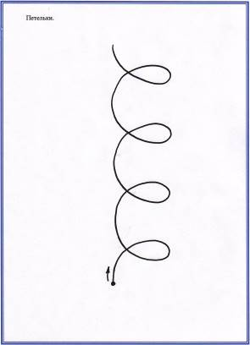

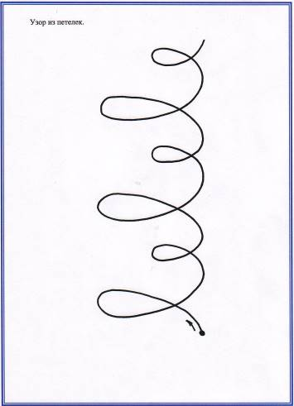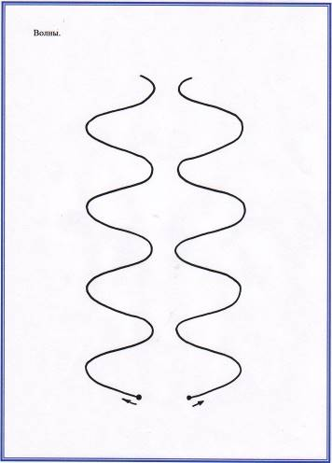
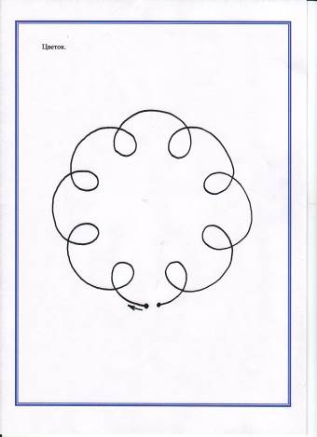
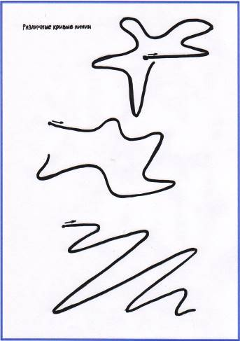
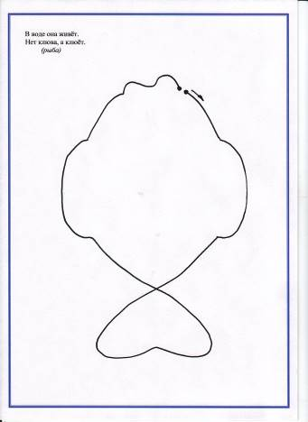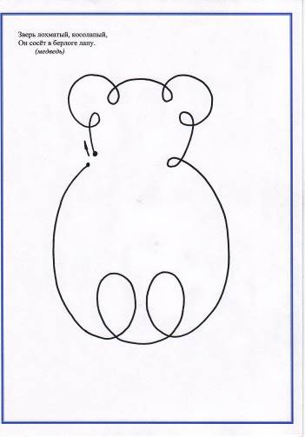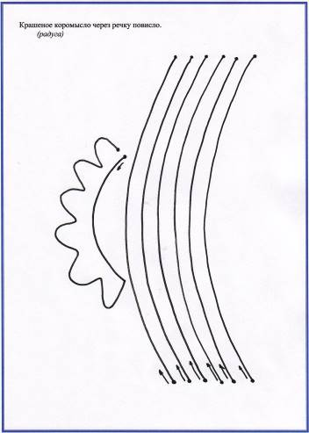

Примеры материалов для реализации II этапа .
Начало сказки о приключениях Верёвочки.
Жила – была Верёвочка
или
Волшебные превращения Верёвочки
В одном городе, может быть и в нашем, жила маленькая девочка со своей мамой. Когда прошло жаркое лето, наступила осень, и похолодало, мам связала для своей любимой доченьки красивый шарфик. Девочка решила украсить его, и сделала из той пряжи кисточки. Она приделала их к новому шарфику, а лишнюю верёвочку отрезала. Девочке так понравился новый шарфик, что она положила отрезанную верёвочку на подоконник у открытого окна…
В это же время подул лёгкий осенний ветерок и дотронулся своей прохладой до верёвочки. Верёвочка пошевелилась и … ожила! Огляделась – как вокруг всё интересно!.. Верёвочка посмотрела в окно: светило солнышко, медленно и красиво на землю падали листочки. И ей стало вдруг грустно.
Осенняя сказка.
«Почему я просто Верёвочка? Вот бы стать мне осенним листочком…» - подумала Верёвочка, и тут же ветер подхватил Верёвочку и закружил, закружил как настоящий берёзовый лист.
Вся земля была усыпана разноцветными листьями, и Верёвочке было трудно ползти. Под одним листиком Верёвочка нашла красивое наливное яблочко. «Может я буду лучше яблочком?» - подумала Верёвочка. Но тут ветер подхватил её вверх, и Верёвочка зацепилась за яблоню. «Я хочу превратиться в дерево, чтобы у меня были такие же красивые и вкусные яблочки и листочки!» - подумала Верёвочка.
Но Верёвочке хотелось путешествовать, узнавать много нового. И вот она увидела под деревом … гриб. И Верёвочка превратилась в него. Но гриб насупился и сказал: «Уходи, я здесь живу!». Верёвочка обиделась и отправилась путешествовать дальше.
Долго ползла Верёвочка, устала, как вдруг увидела кого-то. Этот кто-то собирал опавшие листья, яблочки и грибочки. Это ёжик готовился к зиме! Верёвочка обрадовалась, превратилась в колючий клубок и покатилась следом. А ёжик тем временем спрятался в своём домике, чтобы на всю зиму впасть в спячку. А Верёвочка, уставшая от долгого путешествия, заснула рядом с ним…

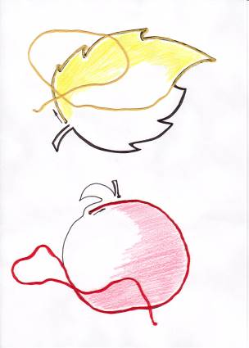
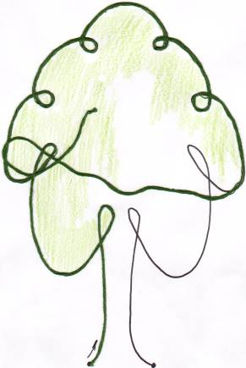
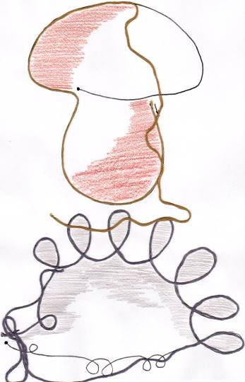
Примеры контурных изображений
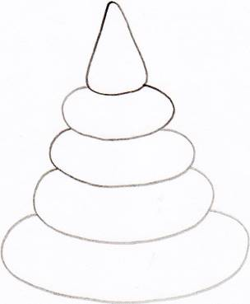
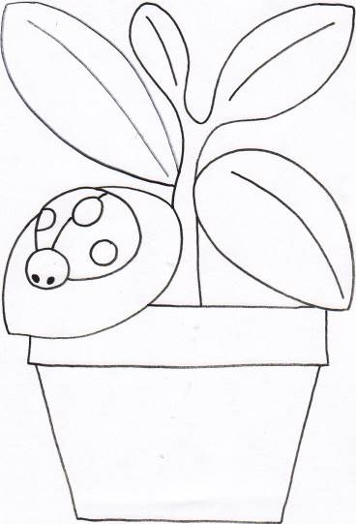

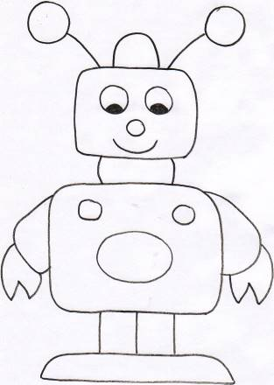

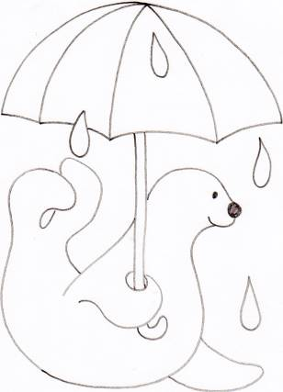
Материалы по включению технологии в разные виды деятельности детей и образовательные области педагогического процесса

Формирование элементарных математических представлений: рисование по точкам
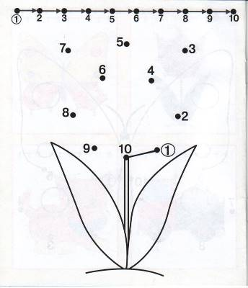
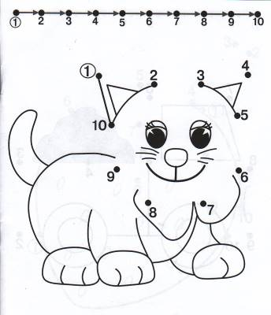

Образцы для рисования по клеточкам:
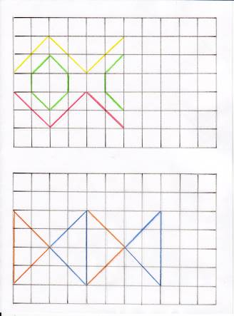
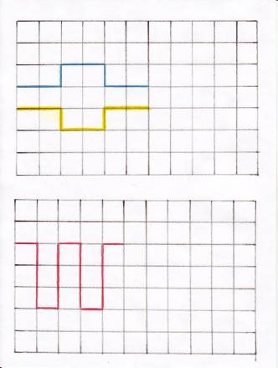

Продукты детского творчества, полученные на III этапе проекта
Фото детских работ и истории, сочинённые детьми и их родителями

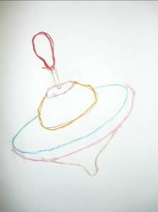 | 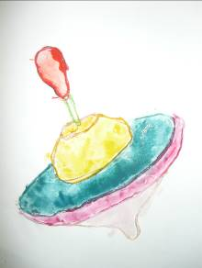
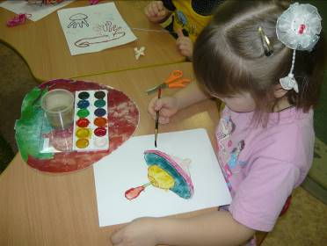
Жила-была Верёвочка. Хорошо жила, весело! Девочка всегда брала её с собой гулять, бегала с ней, прыгала, кружилась. Однажды Верёвочке приснился странный сон: будто прилетела колдунья Трикс и превратила Верёвочку в юлу! А когда Верёвочка проснулась, поняла, что это произошло на самом деле. Теперь она могла кружиться сколько хотела!
(Карина М., 5 лет и мама)
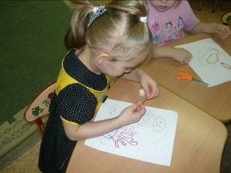 | 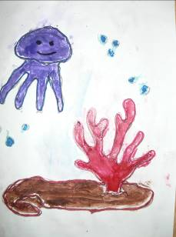
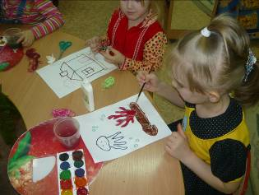
Когда Верёвочка превратилась в Осьминожку, с ней произошла одна история.
Однажды мама пошла в магазин и сказала Осьминожке: «Я скоро приду, а ты, если будешь вести себя хорошо, получишь сахарного карасика». «Ладно», - ответил Осьминожка и мама ушла. Осьминожка посидел немножко, потом ещё немножко, и вдруг увидел красивую вазочку у мамы в буфете. Он подставил к буфету стульчик, взял вазочку, а там лежал сахарный карасик. «Наверное, тот карасик мама мне обещала дать», - подумал Осьминожка. «Ну я же веду себя хорошо…», - и съел сахарного карасика.
Потом пришла мама и спросила Осьминожку, как он себя вёл. «Хорошо», - ответил Осьминожка. «Тогда получай своего карасика». «А я его съел… ну я же вёл себя хорошо…», - пробормотал Осьминожка и густо покраснел. А мама его обняла и сказала, что всё равно его очень любит.
(Настя К., 5 лет и папа).
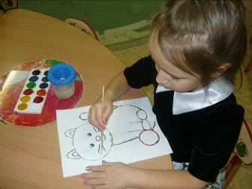 | 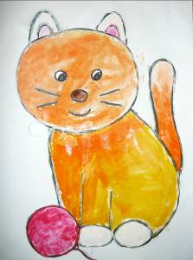
Ниточка и котёнок. (Саша М., 5 лет, мама, папа и бабушка)
Жили-были 3 шерстяных клубочка: Синий, Красный и Зелёный. Жили они в бабушкиной плетёной корзине для рукоделия. А неподалёку от них жил странный усатый зверь – Котёнок. Как-то ночью, когда клубки спали и видели шерстяные сны, Котёнок осторожно подкрался к корзине. Внимание его привлекла маленькая рыженькая ниточка, застрявшая между прутиками. «А не поиграть ли мне с этой верёвочкой?», - подумал Котёнок. Он тронул ниточку лапой, подцепил её и подбросил вверх. И вдруг ниточка, изогнувшись, превратилась в девочку! Вскочила девочка-Ниточка на ножки –и бежать, а Котёнок за ней. На пути Ниточки оказался плетёный бок корзинки. Девочка перепрыгнула через него и очутилась среди клубков. Красный клубок открыл свои сонные глаза-узелки и спросил: «Кто ты?» «Оборванная Ниточка, спасите меня! За мной гонится усатое чудовище!» Добрые клубки стали её утешать. «Не бойся, мы его прогоним!», - сказал Синий и Зелёный клубки. И хотя сами клубки очень боялись Котёнка, они выпрыгнули из корзинки и дружно пошли в наступление на врага. Котёнок и оглянуться не успел, как клубки его окутали от усов до хвоста нитками. Обрадовалась Ниточка – вот какие у неё защитники! Нос задрала, заважничала, приказала Синему клубку: «Сделай мне море, я купаться хочу!». Размотался Синий клубок, улёгся волнами, а девочка не довольна: «Это разве море? В нём вода не мокрая!». Обиделся Синий клубок, свернулся и откатился в сторону. А девочка подбежала к Красному клубку, топнула ножкой и приказала ему солнышком стать. Размотался Красный клубок, разошлись от него во все стороны петельки-лучики. Только и солнышко не понравилось девочке: не греет оно! И Красный клубок обиделся на неё. Тогда девочка подбежала к Зелёному клубку и капризно сказала: «Сделай мне лес! Я уйду от вас навсегда!» Вздохнул Зелёный клубок, ничего не поделаешь – развернулся, стал зелёными ёлками. Девочка задрала нос ещё выше, ушла в лес, даже не оглянулась. И не заметила, что Котёнок от шерстяных пут освободился и за ней тихонько крадётся. Идёт Ниточка по лесу, не подозревает об опасности. Вдруг увидела она Котёнка, помчалась от него, спряталась за ёлкой. А ёлка – раз! И превратилась в простую зелёную верёвочку. Девочка за другую, и та так же. Исчезает лес на глазах! Растерялась Ниточка, расплакалась. И тут она про друзей-то и вспомнила: «Где же вы мои, ниточки шерстяные? Не чужие вы мне, а родные!». Добрые клубки услышали, что девочка плачет, кинулись на помощь. Синий и Зелёный клубки взялись за руки, а Красный вскочил на них – получился такой страшный зверь! Испугался Котёнок, пятится и говорит: «Я ведь с Ниточкой играю, а вас, клубки, я уважаю!» Стыдно тут Девочку стало, что вела себя так. «Я ведь тоже клубок. Завяжем дружбы узелок?». Клубки простили Девочку-Ниточку, помирились и с Котёнком, ведь он обещал больше никого не обижать!
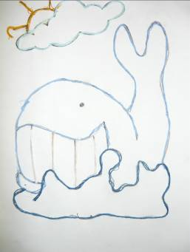 | 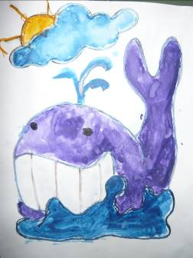
Через море – океан к нам плывёт живой фонтан! Какая Верёвочка выдумщица!
(Лера Ч., 5 лет, и мама)

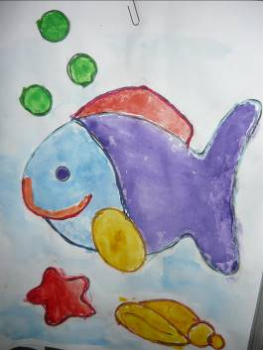 | На закате дремлет пруд.  По воде круги плывут –  Это маленькие рыбки  Разыгрались там и тут.  (Ксюша А., 5 лет, и мама)

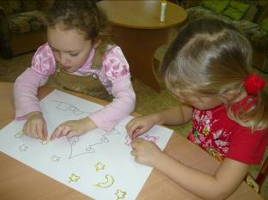 | 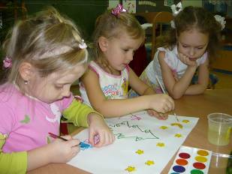
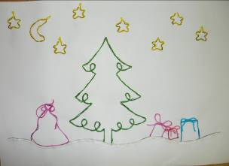 | 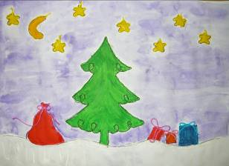
Зимняя сказка.
Проснулась Верёвочка, вылезла из норки ёжика и ахнула: «Какое всё белое, пушистое! Что же это?». «Да это снег выпал, ведь уже зима наступила!», - пропела незнакомая птичка. Тут её подхватила метель, понесла через весь лес, и Верёвочка вдруг оказалась на лесной опушке. «Что это за красота?», - воскликнула Верёвочка, когда увидела большую красивую и нарядную ёлку. На ней висели разноцветные шары, бусы, мигающие огоньки. «Я стану такой красивой ёлкой! Нет, лучше вот таким огонёчком! Нет, лучше разноцветным шариком!...» Верёвочка так много хотела, что и выбрать не могла, кем же ей стать. И тогда она решила менять свой образ, побыв сначала ёлочкой, потом звёздочкой на небе, даже не отказалась стать сугробом. А когда устала, превратилась в красивый шарик, и провисела на ёлке долго – долго…
Коллективная работа детей

